C 9
Cartas a los ROMANOS
En los ULTIMOS ESTADIOS de su carrera

“Soy Pablo, siervo de Cristo Jesús, elegido como apóstol para proclamar el Evangelio que Dios había prometido por medio de sus profetas en las Escrituras Santas.  Este Evangelio se refiere a su Hijo, nacido de la estirpe de David en cuanto hombre y constituido por su resurrección de entre los muertos en hijo poderoso de Dios según el espíritu santificador (Romanos 1. 1-3) | 

RESUMEN DE CONTENIDOS

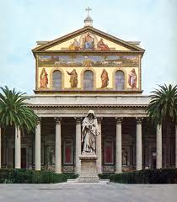 | 00. Presentación de Romanos  01. Carta a los romanos. Datos  02. Lo romanos y sus viajes  03. Iglesia cristiana en Roma  04. Lutero y la carta a Romanos  05. Modelo Nueva Evangelización | 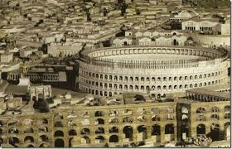

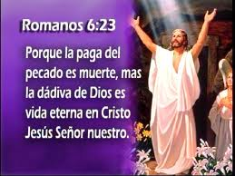  Mensajes de esperanza | “Ahora, con independencia de la ley, se ha manifestado la fuerza salvadora de Dios, atestiguada por la ley y los profetas.  Por medio de la fe en Jesucristo, alcanzará a todos los que crean.  Porque no hay diferencia. Todos pecaron y todos están privados de la gloria de Dios. Pero Dios los salva gratuitamente a todos por su bondad y en virtud de la redención de Cristo, a quien Dios ha hecho, mediante la fe en su muerte, instrumento de perdón  Ahora se manifiesta la fuerza salvadora, al ser El mismo salvador, y salvar a todos los que creen en Jesús” (Romanos 3.21-26)

PLEGARIA

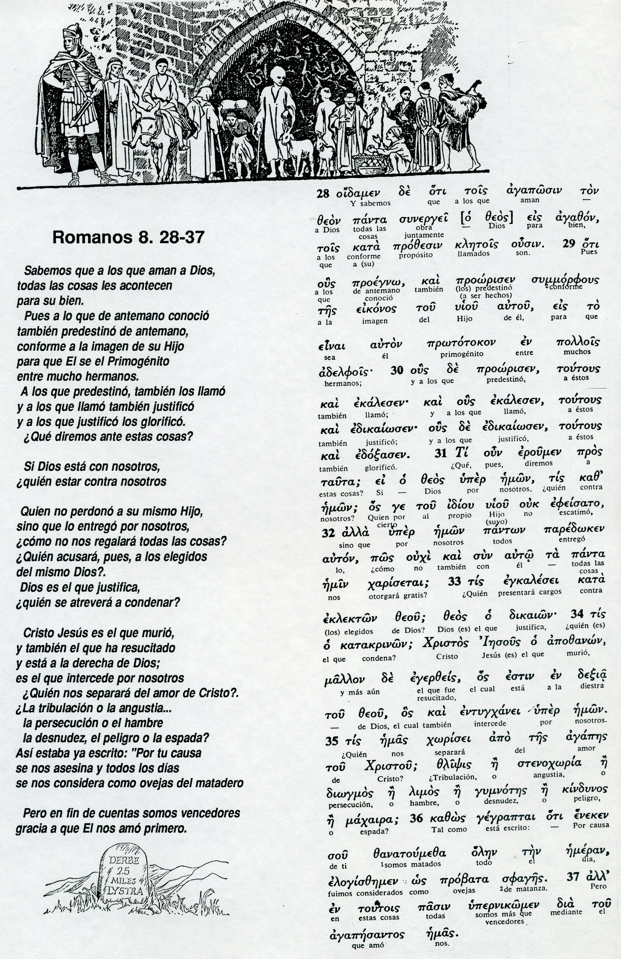

Reflexión y examen

1 ¿Conocía Pablo a los romanos al escribirles esta carta?

2 ¿Por qué muchos herejes se apoyaron en esta Carta?

3 ¿Cuándo nació la comunidad cristiana de Roma?

4 ¿Por que fueron expulsados los judíos por Claudio?

5 ¿Cuándo y cómo llegó Pablo a Roma?

6 ¿Cómo explicar “valor de estar circuncidados“ (Rom 3.1)?

7 ¿Cómo explicar “guía de ciegos“ (Rom 2. 19)?

8 ¿Cómo explicar “fuerza salvadora de la fe “ (Rom 3.22)?

9 ¿Cómo explicar “relación entre fe y ley “ (Rom 3. 9-19)?

10 ¿Cómo explicar “relación entre judíos y gentiles “ (Rom 3)?

11 ¿Cómo explicar “el judío lo es por dentro “ (Rom 2. 29)?

12 ¿Qué dice de “Abraham “ esta carta (Rom 4. 1-12)?

13 ¿Qué dice de la promesa a Abraham (Rom 4. 13-24)?

14 ¿Cómo explicar “salvación por la fe “ (Rom5 1-10)?

15 ¿Cómo explicar que es “esclavo del pecado “ (Rom 8.24)?

16 ¿Que dice la Carta del pecado original (Rom. 5. 12-20)?

17 ¿Cómo explica la nueva vida en Cristo (Rom 6. 1-11)?

18 ¿Qué dice de la vida del Espíritu? Rom 8. 1-12?

19 ¿Qué decía Lutero de la Carta a los romanos de Pablo?

20 ¿Qué dice del “premio que esperamos” (Rom 8. 18-25)?

